Gdzie kupić okulary narciarskie arctica?
W naszym artykule poruszamy kwestię sportowych okularów. Podpowiadamy również gdzie kupić okulary narciarskie arctica. Zachęcamy do lektury.

Dlaczego warto kupić okulary narciarskie arctica?
Wybierając się na narty czy snowboard czy też planując wyjazd warto sprawdzić w jakim stanie jest nasz sprzęt sportowy. Czy njie wymaga serwisu lub czy przypadkiem nie potrzebujemy, któregoś z narciarskich niezbędników. O jakich produktach mowa? Między innymi o nartach, kijkach czy desce snowbardowej ale także o dobrej jakości odzieży sportowej i akcesoriach jak czapka, rękawiczki, kask oraz gogle narciarskie. Czy okulary narciarskie arctica sprawdzą się w tej roli?

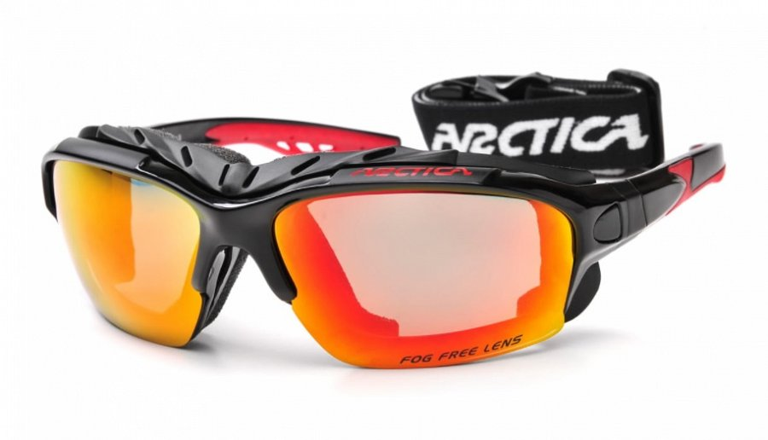
Gogle narciarskie i ich zastosowanie
Głównym zadaniem gogli narciarskich jest ochrona naszego wzroku przed warunkami atmosferycznymi jakie panują w górach. Znaczy to, iż okulary sportowe powinny nie tylko posiadać polaryzację, która zwiększa widoczność podczas uprawiania sportu ale także inne udogodnienia takie jak odpowiednie filtry oraz zabezpieczenia. Okulary narciarskie arctica spełniają wszystkie te wymogi.

Okulary narciarskie arctica warszawa - wysokiej jakości produkt
Okulary narciarskie arctica bowiem nie tylko posiadają soczewki z filtrami UV wyposażone w tak zwaną powłokę REVO, która chroni wzrok przed wyjątkowo silnym promieniowanie, na przykład występującym w Alpach. Warto także wspomnieć, iż oprawki okularów wykonane są z mocnego poliwęglanu, odpornego na zarysowania, pęknięcia i inne uszkodzenia mechaniczne.

